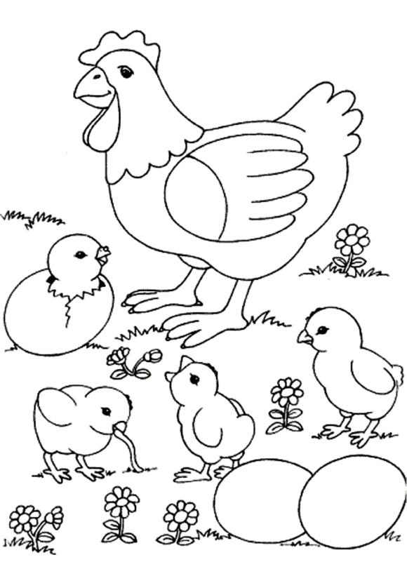

Mama kura będzie miała ...... kurcząt.